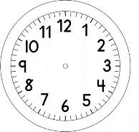

INÍCIO:

MATEMÁTICA
1)MANUELA QUER SUBIR AS ESCADAS PISANDO SOMENTE NOS DEGRAUS DE NÚMEROS PARES.
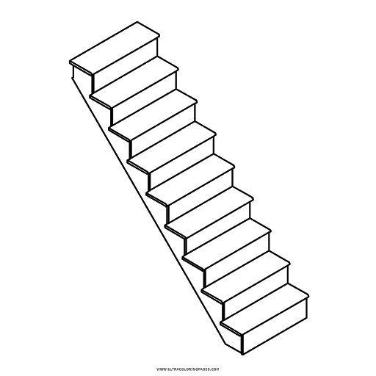
9
8
7
6
5
4
3
2
1

- DESCUBRA EM QUAIS DEGRAUS MANUELA IRÁ PISAR E ESCREVA-OS NA LINHA ABAIXO.
______________________________________________________________
- AGORA, MANUELA QUER DESCER AS ESCADAS, PISANDO SOMENTE NOS DEGRAUS DE NÚMEROS ÍMPARES. PINTE OS DEGRAUS QUE MANUELA IRÁ PISAR.
2) ESCREVA O TOTAL DA SOMA DOS DEDOS E PINTE ONDE ESTÁ ESCRITO PAR SE O NÚMERO FOR PAR OU ÍMPAR SE O NÚMERO FOR ÍMPAR.
TOTAL
PAR
ÍMPAR

PAR
ÍMPAR

PAR
ÍMPAR

PAR
ÍMPAR

PAR
ÍMPAR

TÉRMINO:

